**LAPORAN II**

**PRAKTIKUM PEMROGRAMAN WEB**

Disusun untuk Memenuhi Matakuliah Praktikum Pemrograman Web



Oleh:

**Dhinar Mahardika Ardiansyah**

**( 110533430583 )**

**S1 PTI C 2011**

**UNIVERSITAS NEGERI MALANG**

**FAKULTAS TEKNIK**

**JURUSAN TEKNIK ELEKTRO**

**S1 PENDIDIKAN TEKNIK INFORMATIKA**

**2013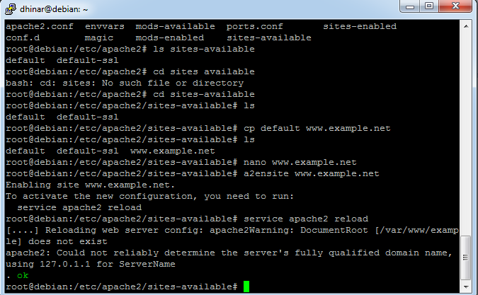Membuat Situs di Web Server**

1. Langkah yang pertama adalah masuk ke folder /etc/apache2/sites-available
2. Lalu kita mengkopikan file *default* yang ada pada folder sites-available dengan nama file [www.example.net](http://www.example.net)
3. lalu pada langkah selanjutnya mengedit isi file [www.example.net](http://www.example.net) dengan isi seperti gambar dibawah ini

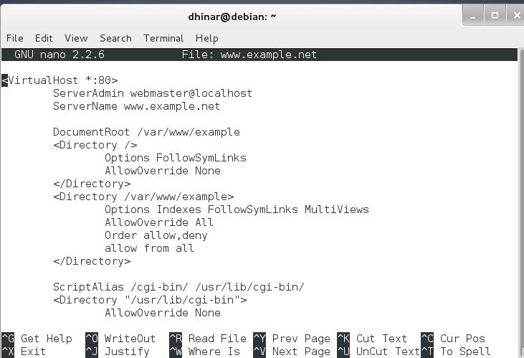

1. lalu pada langkah selanjutnya kita restart aplikasi apache dengan menggunakan perintah seperti dibawah ini

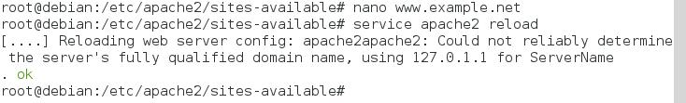

1. 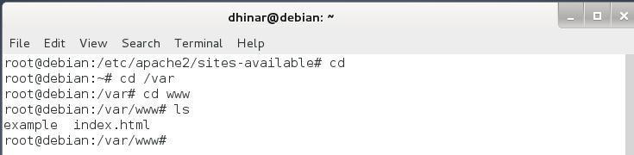langkah selanjutnya kita akan membuat folder example dimana pada folder tersebut akan digunakan untuk menyimpan file – file example.net
2. Langkah berikutnya adalah member DNS kepada IP server debian dengan cara mengedit file host yang ada pada windows/system32/driver/etc/host. Disini domain yang saya gunakan adalah [www.example.net](http://www.example.net) sesuai yang sudah didaftarkan di server debian

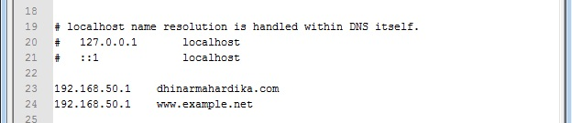

1. Jika semua langkah sudah dilakukan dengan benar maka sekarang kita sudah memiliki hosting sendiri di server debian yang berjalan di virtual mechine computer kita.

**BAB I**

**DASAR DASAR PHP**

1. **TUJUAN**

* Memahami struktur dasar bahasa pemrograman PHP
* Mampu membuat dokumen PHP yang baik dan benar
* Mampu memanfaatkan elemen – elemen dasar untuk mengolah dan menampilkan informasi

1. **LATIHAN**

**Latihan1.php**

**Source Code**

<html>

<head>

<title>Demo</title>

</head>

<body>

<?php

echo 'Kode PHP di sini';

// ...

?>

<p> Dokumen HTML </p>

<?php

echo 'Kode PHP di sini';

//...

?>

</body>

</html>

**Output :**

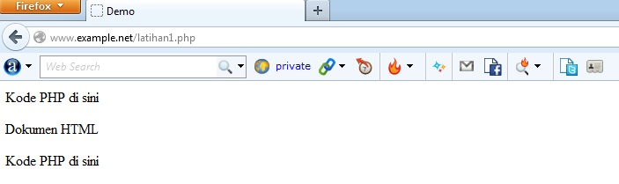

**Latihan1b.php**

**Source Code**

**<html>**

**<head>**

**<title>Demo</title>**

**</head>**

**<body>**

**<p> Kode <?php echo "PHP";?> di HTML </p>**

**</body>**

**</html>**

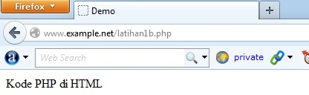**Output :**

**Penjelasan :** program diatas menjelaskan tentang elemen – elemen penulisan program PHP di dalam elemen HTML

**Latihan2a.php**

**Source Code**

<html>

<head>

<title>Demo Variable</title>

</head>

<body>

<?php

// Deklarasi dan inisialisasi

$bil = 3;

echo $bil;

?>

</body>

</html>

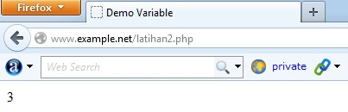**Output**

**Penjelasan :** Program diatas merupakan implementasi bahwa deklarasi variable di bahasa pemrograman PHP harus menggunakan tanda “$”

**Latihan2b.php**

**Source Code**

<html>

<head>

<title>Demo Variable</title>

</head>

<body>

<?php

// Deklarasi dan inisialisasi

$bil = 3;

// Dumping informasi mengenai variabel

var_dump ($bil);

print_r ($bil);

?>

</body>

</html>

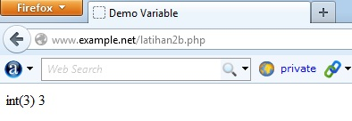**Output**

**Penjelasan :** fungsi var_dump pada program diatas digunakan untuk mengecek variabel dan juga tipe data yang ada pada variable tersebut

**Latihan2c.php**

**Source Code :**

<html>

<head>

<title>Demo Variable</title>

</head>

<body>

<?php

$bil = 3;

var_dump ($bil);

// Output: int(3)

$var = "";

var_dump($var);

// Output : string(0) ""

$var = null;

var_dump($var);

// Output: NULL

?>

</body>

</html>

**Output :**

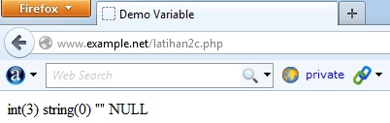

**Penjelasan :** sama pada seperti sebelumnya , namun pada program ini muncul NULL karena data yang dideklarasikan tidak ada nilainya

**Latihan3.php**

**Source Code :**

<html>

<head>

<title>Cek Tipe</title>

</head>

<body>

<?php

$bil = 3;

var_dump (is_int($bil));

// Output: bool(true)

$var = "";

var_dump(is_string($var));

// Output: bool(true)

?>

</body>

</html>

**Output :**

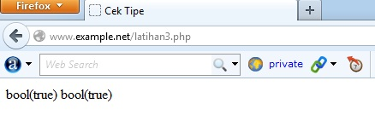

**Penjelasan :** Program diatas digunakan untuk mengecek tipe data Boolean yang ada variable, jika variable sudah di set maka akan muncul true namun jika belum di set akan muncul false

**Latihan3b.php**

**Source Code :**

<html>

<head>

<title>CastingTipe</title>

</head>

<body>

<?php

$str = '123 abc';

// Casting nilai variabel $str ke integer

$bil = (int) $str; // $bil = 123

echo gettype ($str );

//Output: string

echo gettype ($bil );

//Output: integer

?>

</body>

</html>

**Output :**

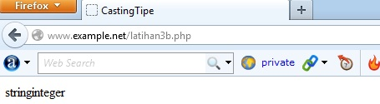

**Penjelasan :** Pada program di atas menggunakan Type Casting yang digunakan untuk merubah tipe data sesuai dengan keinginan kita.

**Latihan4.php**

**Source Code :**

<html>

<head>

<title>Seleksi</title>

</head>

<body>

<?php

$a = 10;

$b = 5;

if ($a > $b) {

echo 'a lebih besar dari b';

}

?>

</body>

</html>

**Output :**

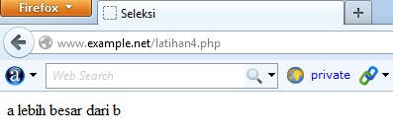

**Penjelasan :** Program diatas merupakan salah satu implementasi seleksi pengambilan keputusan dimana disini menggunakan if

**Latihan4b.php**

**Source Code :**

<html>

<head>

<title>Seleksi if-else</title>

</head>

<body>

<?php

$a = 10;

$b = 5;

if ($a > $b) {

echo 'a lebih besar dari b';

} else {

echo 'TIDAK lebih besar dari b';

}

?>

</body>

</html>

**Output :**

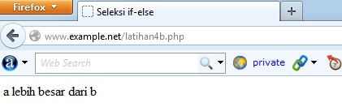

**Penjelasan :** Program diatas merupakan salah satu implementasi seleksi pengambilan keputusan dimana disini menggunakan if-else dengan dua kondisi

**Latihan4c.php**

**Source Code :**

<html>

<head>

<title>Seleksi if-elseif</title>

</head>

<body>

<?php

$a = 10;

$b = 5;

if ($a > $b) {

echo 'a lebih besar dari b';

} elseif ($a==$b) {

echo 'a sama dengan b';

} else {

echo 'a kurang dari b';

}

?>

</body>

</html>

**Output :**

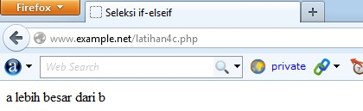

**Penjelasan :** Program diatas merupakan salah satu implementasi seleksi pengambilan keputusan dimana disini menggunakan if-else-if lebih dari dua kondisi

**Latihan4d.php**

**Source Code :**

<html>

<head>

<title>Seleksi Switch</title>

</head>

<body>

<?php

$i = 0;

if ($i == 0) {

echo "i equals 0";

} else if ($i == 1) {

echo "1 equals 1";

} else if ($i == 2) {

echo "i equals 2";

}

// Ekuivalen dengan pendekatan switch

switch ($i)

{

case "0":

echo "i equals 0";

break;

case "1":

echo "i equals 1";

break;

case "2":

echo "i equals 2";

break;

}

?>

</body>

</html>

**Output**

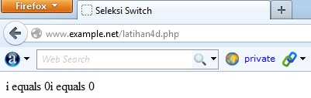

**Penjelasan :** Pada program diatas menggunakan seleksi pernyataan switch yang biasanya digunakan untuk menyatakan kemungkinan pendapat yang bisa ditentukan oleh satu variabel.

**Latihan5.php**

**Source Code :**

<html>

<head>

<title>Loop While</title>

</head>

<body>

<?php

$i = 0;

while ($i < 10) {

echo $i;

// Inkremen counter

$i++;

}

?>

</body>

</html>

**Output :**

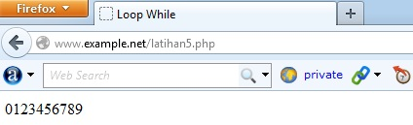

**Penjelasan :**

**Latihan5b.php**

**Source Code :**

<html>

<head>

<title>Loop Do-While</title>

</head>

<body>

<?php

$i = 0;

do {

echo $i;

// Inkremen counter

$i++;

} while ($i < 10);

?>

</body>

</html>

**Output :**

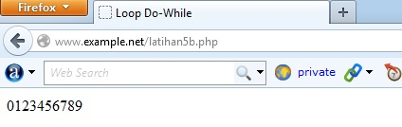

**Penjelasan :** Program diatas menggunakan perulangan tipe do-while . tipe do-while adalah perulangan eksekusi sejumlah kode satu kali, kemudian di lanjutkan selama kondisi benar / true.

**Latihan5c.php**

**Source Code :**

<html>

<head>

<title>Loop For</title>

</head>

<body>

<?php

for ($i = 0; $i < 10; $i++) {

echo $i;

}

?>

</body>

</html>

**Output**

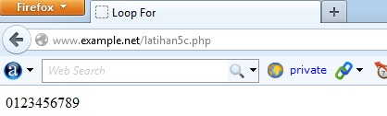

**Penjelasan :** Perintah FOR difungsikan untuk mengulangi perintah dengan jumlah perulangan yang sudah di ketahui. Pada perintah ini kita tidak perlu menuliskan sebuah kondisi untuk diuji. Kita hanya menuliskan nilai awal dan akhir variable perhitungan

**Latihan5d.php**

**Source Code**

<html>

<head>

<title>Loop Foreach</title>

</head>

<body>

<?php

$arr = array (1, 2, 3, 4);

foreach ($arr as $value) {

echo $value;

}

?>

</body>

</html>

**Output :**

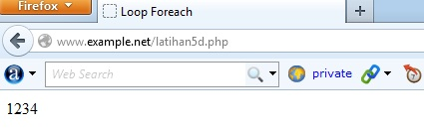

**Penjelasan :** pada program diatas menggunakan perulangan tipe foreach dimana proses perulangan tersebut biasa digunakan untuk perulangan yang berdasarkan tipe array

**Latihan6.php**

**Source Code :**

<html xmlns="http://www.w3.org/1999/xhtml">

<head>

<title>Latihan 13-1 : Definisi Fungsi/Prosedur</title>

</head>

<body>

<?php

//contoh prosedur

Function do_print(){

//mencari informasi timestamp

echo time();

}

//memanggil prosedure

do_print();

echo '<br />';

//contoh fungsi penjumlahan

function jumlah ($a, $b){

return ($a + $b);

}

echo jumlah(2,3);

//output : 5

?>

</body>

</html>

**Output :**

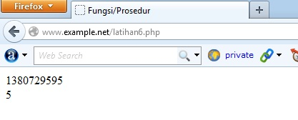

**Penjelasan** : Fungsi adalah sebuah program yang mengembalikan nilai. Sedangkan prosedur adalah sebuah perintah yang dapat digunakan untuk membagi beberapa kejadian dalam suatu kumpulan perintah yang lebih kecil dengan berbagai kelengkapan di dalamnya baik itu pengecekan kondisi, fungsi matematika, maupun fungsi string. Dan prosedur tidak mengembalikan nilai.

**Latihan6b.php**

**Source Code :**

<html>

<head>

<title>Argumen Fungsi / prosedure</title>

</head>

<body>

<?php

/**

* Mencetak string

* $teks nilai string

* $bold adlah argumen optional

*/

function print_teks($teks, $bold = true){

echo $bold ? '<b>' .$teks. '</b>' : $teks;

}

print_teks('Dhinar Mahardika ');

//mencetak dengan huruf tebal

print_teks('Ardiansyah', false);

//mencetak dengan huruf reguler

?>

</body>

</html>

**Output :**

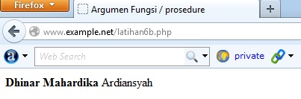

**Penjelasan :** Program diatas mengandung pernyataan yang merupakan argumen . argumen adalah suatu nilai tertentu yang dimasukkan ke dalam sebuah fungsi

1. **STUDI KASUS**
2. **STUDI KASUS 1**

**Source Code**

<html>

<head>

<title>Greeting</title>

</head>

<body>

<?php

function ShowGreet($jam)

{

echo 'Pukul ' ;echo $jam;

if($jam<=10){echo ': Selamat Pagi';}

if($jam>=11&&$jam<=14){echo ': Selamat Siang';}

if($jam>=15&&$jam<=18){echo ': Selamat Sore';}

if($jam>=19&&$jam<=23){echo ': Selamat Malam';}

}

ShowGreet(23);

?>

</body>

</html>

**Output :**

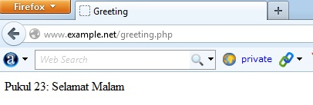

**Penjelasan :** pada program greeting diatas menggunakan seleksi if untuk membuat logika waktu sesuai dengan ucapan selamat sesuai

1. **STUDI KASUS 2**

**Source Code A :**

<html>

<head>

<title>Generate Table</title>

<style type="text/css">

<!--

#apDiv1 {

position:absolute;

width:178px;

height:24px;

z-index:1;

left: 284px;

top: 189px;

}

.style1 {

color: red;

font-weight: bold;

}

-->

</style>

</head>

<body>

<form method="post" action="StudiKasus2.2.php">

<h3 align="center" class="style1"><font color = "green" size = "14">Masukkan Baris dan Kolom</font></h3>

<div align="center">

<table width="327" border="1" bgcolor = "orange">

<tr>

<td width="121" style="text-align:center"><font color = "red">Baris</font></td>

<td width="196"><strong>= </strong>

<input name="JumlahRow" type="text" id="JumlahRow" onKeyUp="getmax();" onfocus="this.select();"></td>

</tr>

<tr>

<td style="text-align:center"><label><font color = "red">Kolom</font></label></td>

<td><strong>= </strong>

<input name="JumlahColum" type="text" id="JumlahColum" onKeyUp="getmax();" onfocus="this.select();"></td>

</tr>

</table>

</div>

<div id="apDiv1">

<br/>

<br/>

<br/>

<input type="submit" name="Generate" value="Generate..!!">

<input type="reset" name="Reset" value="Reset..!!">

</div>

</form>

</body>

<script language="JavaScript" type="text/javascript">

<!--

function getmax() {

var R = parseInt(document.getElementById('JumlahRow').value);

var C = parseInt(document.getElementById('JumlahColum').value);

//var X = parseInt(document.getElementById('JumlahCell').value);

//var cellmax = document.getElementById('maxcells');

//var total = 'N/A';

//X = R * C;

//cellmax.value = new String(total);

}

//-->

</script>

</html>

**Source Code B :**

<html>

<head>

<title>Generate Tabel</title>

</head>

<body>

<div align="center">

<?php $rows = (int) $_POST["JumlahRow"]; ?>

<?php $columns = (int) $_POST["JumlahColum"]; ?>

<h3 align="center" class="style1"><font color = "green" size = "14">Hasil Tabel</font></h3>

<strong>Anda Memasukkan</strong> <?php echo $rows; ?> <em>baris</em><br />

<strong>Anda Memasukkan</strong> <?php echo $columns; ?> <em>kolom</em><br />

<br />

<br />

<?php

$width = $columns * 75;

echo "<table width=".$width." border=1>";

for($i=1; $i<=$rows; $i++) //membuat pengulangan baris sebanyak 20

{

echo "<tr>"; //mencetak baris (tag pembuka)

//disini mulai pengulangan kolom

for($j=1; $j<=$columns; $j++) //membuat pengulangan kolom sebanyak 10

{

echo "<td>Baris: $i<br />Kolom: $j</td>"; //mencetak kolom tabel

} //akhir pengulangan kolom

echo "</tr>"; //mencetak baris (tag penutup)

}

echo "</table>";

?>

</div>

</body>

</html>

**Output :**

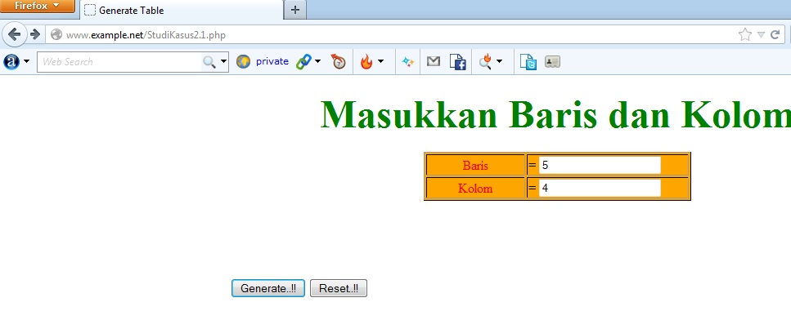

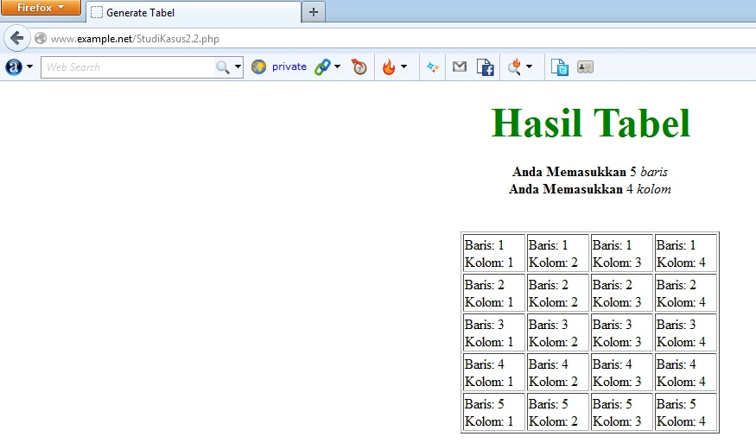

1. **TUGAS PRAKTIKUM**

**Tugas 1a**

**Source Code :**

**<!DOCTYPE HTML PUBLIC "-//W3C//DTD HTML 4.0 Transitional//EN">**

**<html xmlns="http://www.w3.org/1999/xhtml" xml:lang="en" lang="en">**

**<head>**

**<title>Pass By Value</title>**

**</head>**

**<body>**

**<p><font color = "blue" size = "3">program pass by value</font></p>**

**<?php**

**function jumlah($nilai) {**

**$nilai++;**

**}**

**$input=8;**

**jumlah($input);**

**echo $input;**

**?>**

**</body>**

**</html>**

**Output :**

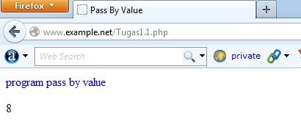

**Tugas 1b**

**Source Code :**

**<!DOCTYPE HTML PUBLIC "-//W3C//DTD HTML 4.0 Transitional//EN">**

**<html xmlns="http://www.w3.org/1999/xhtml" xml:lang="en" lang="en">**

**<head>**

**<title>Pass By Reference</title>**

**</head>**

**<body>**

**<p><font color = "green" size = "3">contoh program pass by reference</font></p>**

**<?php**

**function jumlah(&$nilai) {**

**$nilai++;**

**}**

**$input=8;**

**jumlah($input);**

**echo $input;**

**?>**

**</body>**

**</html>**

**Output :**

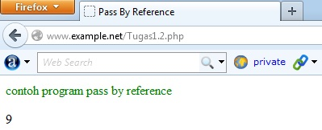

**Tugas Praktikum 2**

**Source Code A :**

<html>

<head>

<title>Tabel Otomatis</title>

<style type="text/css">

</style>

</head>

<body>

<form method="post" action="Tugas2.2.php">

<h3 align="center" class="style1"><font color = "green" size = "14">Pembuatan Tabel Otomatis</font></h3>

<div align="center">

<table width="327" border="1" bgcolor = "orange">

<tr>

<td style="text-align:center"><label><font color = "red">Kolom</font></label></td>

<td><strong>= </strong>

<input name="JumlahColum" type="text" id="JumlahColum" onKeyUp="getmax();" onfocus="this.select();"></td>

</tr>

<tr>

<td style="text-align:center"><font color = "red">Sel Total</font></td>

<td><strong>= </strong>

<input name="JumlahCell" type="text" id="JumlahCell" onKeyUp="getmax();" onFocus="this.select();"></td>

</tr>

</table>

</div>

<div id="apDiv1">

<br/>

<br/>

<br/>

<input type="submit" name="Generate" value="Generate..!!">

<input type="reset" name="Reset" value="Reset..!!">

</div>

</form>

</body>

**Source Code B :**

<html>

<head>

<title>Generate Tabel</title>

</head>

<body>

<div align="center">

<?php

//$rows = 1;

$columns = 1;

$cells = 1;

?>

<?php //$rows = (int) $_POST["JumlahRow"]; ?>

<?php $columns = (int) $_POST["JumlahColum"]; ?>

<?php $cells = (int) $_POST["JumlahCell"]; ?>

<h3 align="center" class="style1"><font color = "green" size = "14">Pembuatan Tabel Otomatis</font></h3>

<strong>Anda Memasukkan</strong> <?php echo $columns; ?> <em>kolom,</em><br />

<strong>Anda Memasukkan</strong> <?php echo $cells; ?> <em>sel,</em><br />

<br />

<br />

<?php

$width = $columns * 75;

echo "<table width=".$width." border=1>";

$cel = 1;

while ($cel <= $cells)

{

echo "<tr>"; //cetak baris

$cl = 0;

while ($cl < $columns)

{

if ($cel <= $cells)

{

echo "<td><div align=center>".$cel."</div></td>"; //cetak kolom

$cel++;

}

$cl++;

}

echo "</tr>";

}

echo "</table>";

?>

</div>

</body>

</html>

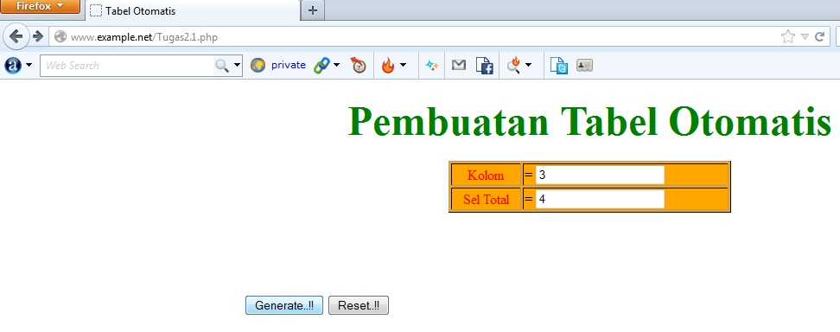**Output :**

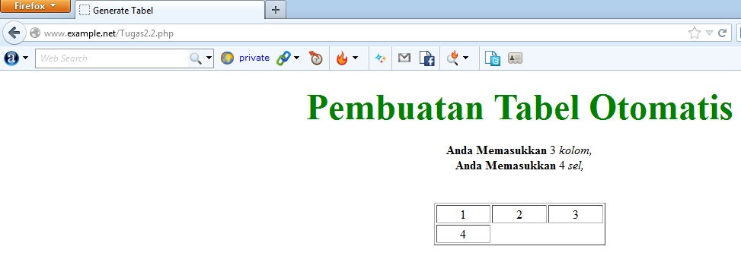

**Penjelasan :** Program diatas menggunakan dua file dimana file pertama digunakan sebagai inputan memasukkan kolom dan cell sebelum di generate menjadi table. Program diatas dihubungkan oleh sebuah syntax php yaitu <form method="post" action="Tugas2.2.php"> .

1. **KESIMPULAN**

* Kode PHP diawali dengan tag <? atau <?php dan ditutup dengan ?>.
* PHP adalah salah satu bahasa pemrograman dalam pembuatan web. PHP bersifat server side dan bisa dikoneksikan dengan database seperti MySQL SQL server, Oracle dsb. Karena PHP bersifat server side, maka untuk dapat menjalankan PHP pada browser, maka anda diharuskan terlebih dahulu menginstall web server. Namun kita menggunakan debian yang seolah – oleh menjadi server yang terhubung dengan computer kita
* Dalam PHP, tipe data balikan sebuah fungsi tidak di deklarasikan secara eksplisit seperti dalam C++. Dalam PHP, fungsi tidak perlu dideklarasikan, cukup di definisikan saja. Pendefinisian fungsi dapat diletakkan di awal, tengah, akhir maupun di file lain.